新 书 推 荐
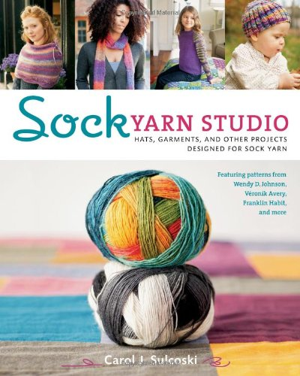
中文书名：《织袜毛线工作室：帽子、服装和其他项目》
英文书名：Sock Yarn Studio: Hats, Garments, and Other Projects Designed for Sock Yarn
作 者：Carol J. Sulcoski
出 版 社：Lark Crafts
代理公司：Sterling Publishing/ANA
页 数：144页
出版时间：2012年10月
代理地区：中国大陆、台湾
审读资料：电子稿
类 型：生活

内容简介：

亲手织袜子和用手染毛线织东西是目前的两大热门趋势。但是织袜子剩下的毛线要怎么办？织袜子织到一半没毛线了又要怎么办？《织袜毛线工作室》为此提供了有趣的解决方案。

从用一团毛线织的帽子、手套、围巾，到用几团毛线织的外套、毛衣，织袜子剩下的毛线可以做出很多东西哦！书中还提供了大量的实用建议，关于如何选择毛线，以及如何用亲手染色的毛线织东西。

作者简介：

卡罗尔·J·舒尔克斯基（Carol J. Sulcoski）曾著有《手染毛线针织袜》（Knitting Socks with Handpainted Yarns），还与人合著有《美妙针织》（Knit So Fine）。以上两书均由Interweave出版社出版。

她的设计作品曾发表在《时尚针织》（Vogue Knitting）、《简单针织》（KnitSimple）、《圣丹尼杂志》（St-Denis Magazine）、《针织世界》（KnitScene）和其他各类书籍和杂志上。她撰写的针织技巧文章更是频频出现在《时尚针织》上。

她还创办了“黑兔子布料”公司（blackbunnyfibers.com），这是一家独立的印染公司，专门制作独特的手染毛线和布料。她创造的图案可以在ravelry.com和patternfish.com网站上查到。她目前和家人一起居住在宾夕法尼亚州的费城郊区。

媒体评价：

“本书介绍了很多种有趣的方式，帮你处理掉过去没用完的毛线。这并不意味着你要去织花里胡哨的袜子，而是说你可以见识许多才华横溢的印染设计师的杰作。这无疑是一部令人耳目一新的作品。”
----《时尚针织》

“这本书简直让我喜出望外！卡罗尔棒极了！她介绍了织袜毛线的纤维含量、厚度、规格、颜色和图案，谈到了如何搭配色彩、设计图案，让你的袜子出类拔萃。卡罗尔·舒尔克斯基是毛线袜领域的神奇女巫！”
----针织网站Knitty.com

谢谢您的阅读！
请将回馈信息发至：俞晓宁（Winnie Yu）
安德鲁﹒纳伯格联合国际有限公司北京代表处
北京市海淀区中关村大街甲59号中国人民大学文化大厦1705室, 邮编：100872
电话：010-88810959
传真：010-82504200
Email: winnie@nurnberg.com.cn
网址：www.nurnberg.com.cn
微博：http://weibo.com/nurnberg
豆瓣小站：http://site.douban.com/110577/

